


Brezel-Turnier

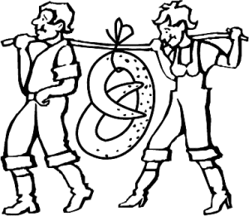
1.Januar 2020 – 12:00 Uhr
9-Ball / 5 Gewinnspiele


Startgeld: 3,- €

Wir begrüßen Euch und das neue Jahr mit unserem liebsten Hobby. Dazu möchten wir Euch herzlich einladen. Gewinnen könnt Ihr verschieden große Neujahrs-Brezeln. Es wird um Anmeldung gebeten bis zum 27.12.2019.

Wir freuen uns über eine rege Teilnahme.



Der Vorstand
Genehmigungsnummer:
CTK20180101

